ФЕДЕРАЛЬНОЕ ГОСУДАРСТВЕННОЕ АВТОНОМНОЕ ОБРАЗОВАТЕЛЬНОЕ УЧРЕЖДЕНИЕ ВЫСШЕГО ОБРАЗОВАНИЯ

**«САНКТ-ПЕТЕРБУРГСКИЙ НАЦИОНАЛЬНЫЙ ИССЛЕДОВАТЕЛЬСКИЙ УНИВЕРСИТЕТ ИНФОРМАЦИОННЫХ ТЕХНОЛОГИЙ, МЕХАНИКИ И ОПТИКИ»**

Факультет безопасности информационных технологий

Кафедра проектирования и безопасности компьютерных систем

**Дисциплина:** «Программирование»

**ОТЧЕТ ПО ЛАБОРАТОРНОЙ РАБОТЕ № 1**

Выполнил:

Студент N3149 группы Нгуен Хонг Хань.

Проверил:

Безруков В.А.

Санкт-Петербург

2020г.

**1.** Проверка, является ли число степенью двойки.

**2. Напечатать длину строки.**

**3.** Программа, пишущая введенное слово зеркально.

#include <stdio.h>

int main(){

    int n;

    scanf("%d",&n);

    if (n&&!(n&(n-1)))

        printf("yes \n");

    else printf("no \n");

    char m[]="ITMO";

    int i=0,count=0;

    while(m[i++]){

        count++;

    }

    printf("%s\n",m);

    printf("%d\n",count);

    for(int i=0,j=count-1;i<count/2;i++,j--) {

        char tmp=m[i];

        m[i]=m[j];

        m[j]=tmp;

    }

    printf("%s\n",m);

    return 0;

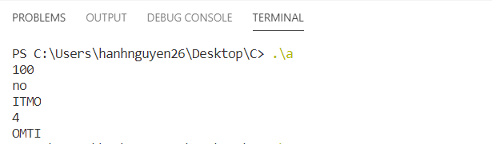**Вывод:**

